Трековый многопроволочный дрейфовый детектор с катодным съемом информации в эксперименте GlueX
Бердников В.В. и коллаборация GlueX
Инженер первой категории
Национальный исследовательский ядерный университет «МИФИ»
E-mail:vvberdnikov@gmail.com

Система дрейфовых камер (Forward Drift Chambers),представленная на рис.1, предназначена для регистрации треков заряженных частиц от распадов экзотических мезонов вылетающих из жидководородной мишени эксперимента GlueX с углами от 1⁰до 20⁰. Регистрация осуществляется многопроволочными дрейфовыми камерами с катодно - стриповым съемом информации. Камеры расположены в объеме сверхпроводящего соленоида и объединены в четыре идентичные секции, расположенные перпендикулярно к оси пучка на разном расстоянии от мишени. Каждая секция состоит из шести независимых плоских дрейфовых камер, повернутых под углом 60⁰ по отношению друг к другу. Для минимизации вещества в объеме камеры катодные плоскости изготовлены из каптона толщиной 25мкм, на катодную плоскость нанесены полоски (стрипов) из чистой меди толщиной 2мкм. Полное количество материала в активной области составляет 1.64% X.

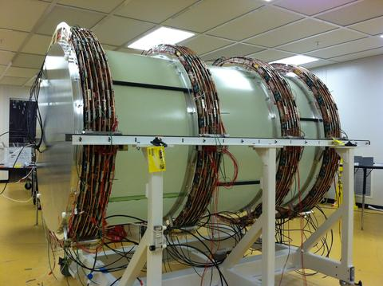
Рис.1. Внешний вид системы из 24 дрейфовых камер.

